**Линейные неравенства с одной переменной**

Линейным неравенством с одной переменной х называется неравенство вида ах+b>0, ах+b<0, ax+b≥0, ax+b≤0.

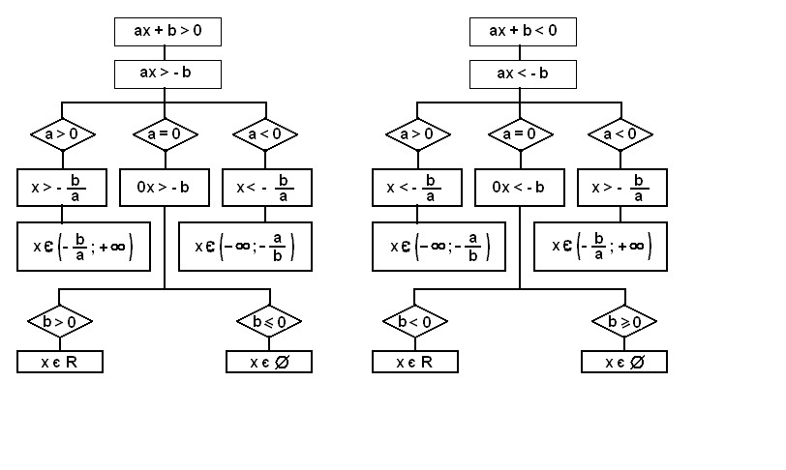

**Квадратичное неравенство**

|  |  |  |  |  |
| --- | --- | --- | --- | --- |
|  | ax2+bx+c>0 | ax2+bx+c<0 | ax2+bx+c≥0 | ax2+bx+c≤0 |
| a>0, D>0  http://do.gendocs.ru/pars_docs/tw_refs/215/214534/214534_html_m4386b714.png | **(-∞; x1) U(x2;+∞)** | **(x1; x2)** | **(-∞; x1] U[x2;+∞)** | **[x1; x2]** |
| a>0, D=0  http://do.gendocs.ru/pars_docs/tw_refs/215/214534/214534_html_7abd5237.png | **(-∞; x0) U(x0;+∞)** | **Ǿ** | **(-∞;+∞)** | **x0** |
| a>0, D< 0  http://do.gendocs.ru/pars_docs/tw_refs/215/214534/214534_html_m8e5ed30.png | **(-∞;+∞)** | **Ǿ** | **(-∞;+∞)** | **Ǿ** |
| a<0, D>0  http://do.gendocs.ru/pars_docs/tw_refs/215/214534/214534_html_68859912.png | **(x1; x2)** | **(-∞; x1) U(x2;+∞)** | **[x1; x2]** | **(-∞; x1] U[x2;+∞)** |
| a<0, D=0  http://do.gendocs.ru/pars_docs/tw_refs/215/214534/214534_html_4100e2b7.png | **Ǿ** | **(-∞; x0) U(x0;+∞)** | **x0** | **(-∞;+∞)** |
| a<0, D<0  http://do.gendocs.ru/pars_docs/tw_refs/215/214534/214534_html_402075ae.png | **Ǿ** | **(-∞;+∞)** | **Ǿ** | **(-∞;+∞)** |

Неравенства, в которых левая и правая части являются дробными рациональными выражениями называют

***дробно-рациональными неравенствами***.

Рассмотрим **дробно-рациональное неравенство** вида

$\frac{f(x)}{g(x)}⋁0$, где $\bigvee{-}$  один из знаков $<,≤,≥,>$  и $f\left(x\right), g(x)$  рациональные выражения.

Заметим, областью определения дробно-рационального выражения $\frac{f(x)}{g(x)}$  является $g(x)≠0$ .

Мы сведем решение дробно-рациональных неравенств к решению рациональных неравенств методом интервалов следующим образом:

Неравенство $\frac{f(x)}{g(x)}>0$  равносильно неравенству $f(x)∙g(x)>0$

Неравенство $\frac{f(x)}{g(x)}<0$  равносильно неравенству $f(x)∙g(x)<0$

Неравенство $\frac{f(x)}{g(x)}≥0$  равносильно системе $\left\{\begin{matrix}f(x)∙g(x)≥0 \\ g(x)≠0\end{matrix}\right.$

Неравенство $\frac{f(x)}{g(x)}≤0$  равносильно неравенству $\left\{\begin{matrix}f(x)∙g(x)≤0 \\ g(x)≠0\end{matrix}\right.$

**Область определения (допустимых значений )**

$\sqrt{ \frac{f(x)}{g(x)}}$**О.Д.З. : $\left\{\begin{matrix}f(x)∙g(x)≥0 \\ g(x)≠0\end{matrix}\right.$**  ;

$\sqrt{ax^{2}+bx+c}$**О.Д.З. : $ax^{2}+bx+c≥0$;**

$\frac{\sqrt{f(x)}}{\sqrt{g(x)}}$**О.Д.З. : $\left\{\begin{matrix}f(x)≥0 \\ g(x)>0\end{matrix}\right.$;**

$\frac{f(x)}{\sqrt{g(x)}}$**О.Д.З. : $g(x)>0$**